Námskeiðslýsing: Grunnnámskeið á tölvur.
Farið er í gegnum grunnatriði í PowerPoint, Word, Excel o.fl.

Námsmat  Heimapróf í Word 30%  Heimapróf í Excel 30%  Verkefnaskil 40% | Verkefnaskil  PowerPoint 2 verkefni  Word 17 verkefni  Excel 22 verkefni  Samtals 41 verkefni | Kennslubók:  Office 2019/365  eftir Jóhönnu Geirsdóttur.  Bókin fæst í A4 (Skeifu)  Pennanum/Eymundsson (Smáralind)  Iðnskólabúðinni (Brautarholti) | 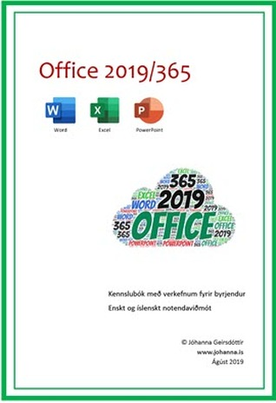
Verkefnin eru óunnin á vefsíðunni johanna.is
Þar eru einnig myndskeið og sýnishorn af fullunnum verkefnum.
Verkefnum er skilað inn á kennsluvefinn inna.is Ath. Skilaskylda er á verkefnum.

Eftir námskeiðið eiga nemendur að:
- Hafa kynnst grunnatriðum glærugerðar.
- Geta nýtt sér undirstöðuatriði í ritvinnslu og töflureikni í náminu.

PowerPoint – H-hluti | Skiladagur
PowerPoint – Verkefni 1 og 5 (kynning) | 29. ágúst | kl. 23:50

Word – C-hluti | Skiladagur
Word – Verkefni 1, 4, 5 og 6 | 2. september | kl. 23:50
Word – Verkefni 8, 10 og 11 | 5. september | kl. 23:50
Word – Verkefni 12, 13 og14 | 8. september | kl. 23:50
Word – Verkefni 16, 21 og 22 | 11. september | kl. 23:50
Word – Verkefni 23 og 24 | 14. september | kl. 23:50
Word – Verkefni 25 og 26 | 17. september | kl. 18:00

Fimmtudagur 17. september kl. 19:00–21:30 Heimapróf í Word d
Leyfilegt er að hafa kennslubókina við höndina

Excel – F-hluti | Skiladagur
Excel – Verkefni 2, 3, 4 og 5 | 20. september | kl. 23:50
Excel – Verkefni 6, 7, 8 og 9 | 23. september | kl. 23:50
Excel – Verkefni 10, 11, 12 og 13 | 27. september | kl. 23:50
Excel – Verkefni 14, 15, 16 og 17 | 1. október | kl. 23:50
Excel – Verkefni 18, 19 og 20 | 4. október | kl. 23:50
Excel – Verkefni 23, 25 og 26 | 7. október | kl. 18:00

Miðvikudagur 7. október kl. 19:00–21:30 Heimapróf í Excel .l
Leyfilegt er að hafa kennslubókina við höndina

